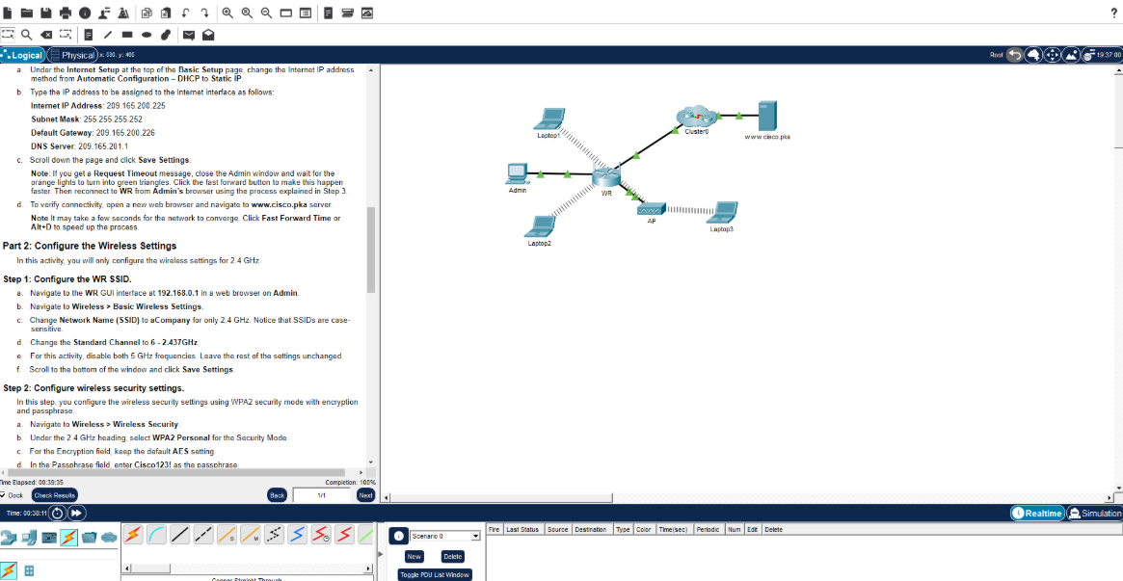
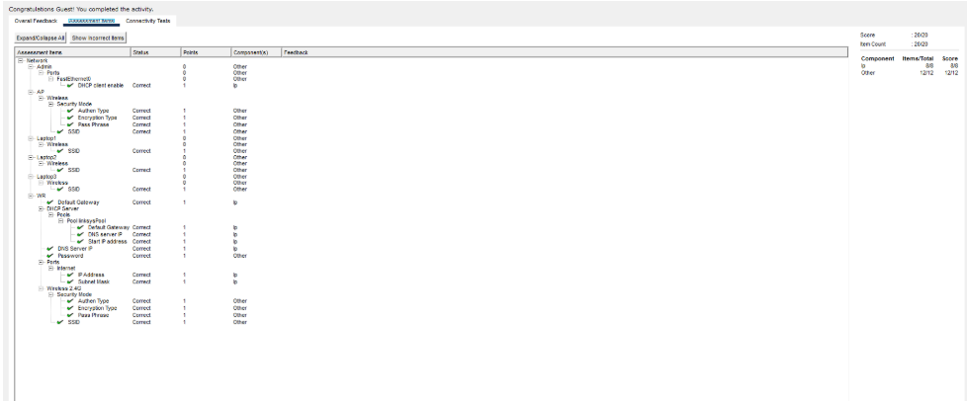

Part 1: เชื่อมต่อกับ Wireless Router
คำถาม: IP address, Subnet mask และ Default gateway ของคอมพิวเตอร์ Admin คืออะไร?
เนื่องจาก Admin ได้รับค่าที่อยู่ IP มาจากเซิร์ฟเวอร์ DHCP ที่ทำงานอยู่บน WR (ซึ่งตามค่าเริ่มต้นจะแจกในช่วง 192.168.0.100–192.168.0.149) ค่าที่ได้จึงอยู่ในลักษณะ:
- IP Address: 192.168.0.100 (หรือใกล้เคียง เช่น .101, .102 – ค่าจะแตกต่างกันไปตามการทำงานปกติของ DHCP)
- Subnet Mask: 255.255.255.0
- Default Gateway: 192.168.0.1 (ซึ่งก็คือ IP ของ WR ด้าน LAN)
คำถาม: IP ของ Admin อยู่ในช่วงที่กำหนดบนหน้า Basic Setup หรือไม่ เป็นไปตามที่คาดหรือไม่?
ใช่ อยู่ในช่วงที่กำหนด เพราะหน้า Network Setup ของ WR แสดงช่วง DHCP pool เริ่มต้นที่ 192.168.0.100 และมีจำนวน 50 ที่อยู่ (ถึง .149) ซึ่งตรงกับที่ Admin ได้รับมา จึงเป็นไปตามที่คาดไว้ เพราะ Admin เป็นอุปกรณ์ตัวแรกที่ขอ IP จาก DHCP server ของ WR
Part 4: งานด้านการบริหารจัดการอื่น ๆ
คำถาม: เหตุใด Web Browser จึงแสดงข้อความ Request Timeout หลังจากเปลี่ยนช่วงที่อยู่ DHCP?
เพราะเมื่อเปลี่ยนหมายเลข Router IP จาก 192.168.0.1 เป็น 192.168.50.1 อินเทอร์เฟซ LAN ของ WR จึงเปลี่ยนไปอยู่คนละเครือข่ายย่อย (subnet) กับ Admin ที่ยังคงใช้ IP เดิมในเครือข่าย 192.168.0.0/24 อยู่ ทำให้ Admin ไม่สามารถติดต่อกับ WR ที่อยู่ใน subnet 192.168.50.0/24 ได้อีกต่อไป จนกว่าจะขอ IP ใหม่ (renew) จาก DHCP server
คำถาม: หลังจากสั่ง ipconfig /renew แล้ว ข้อมูล IP ใหม่ของ Admin คืออะไร?
Admin จะได้รับข้อมูล IP ชุดใหม่ในเครือข่าย 192.168.50.0/24 เช่น:
- IP Address: 192.168.50.100
- Subnet Mask: 255.255.255.0
- Default Gateway: 192.168.50.1
คำถาม: เพราะเหตุใด Laptop1 จึงเชื่อมต่อกับ AP แทนที่จะเป็น WR?
เพราะทั้ง WR และ AP ใช้ชื่อ SSID เดียวกันคือ aCompany และตั้งค่าความปลอดภัยแบบเดียวกัน (WPA2 พร้อม passphrase เดียวกัน) ทำให้อุปกรณ์ไคลเอนต์มองเห็นเป็นเครือข่ายไร้สายเดียวกัน เมื่อ Laptop1 ทำการเชื่อมต่อใหม่ (หลังจาก renew IP) มันจะเลือกเชื่อมต่อกับจุดที่มีสัญญาณ (signal strength) แรงที่สุดในขณะนั้นโดยอัตโนมัติ ซึ่งในกรณีนี้คือสัญญาณจาก AP จึงทำให้ Laptop1 เปลี่ยนไปเชื่อมต่อกับ AP แทน WR

